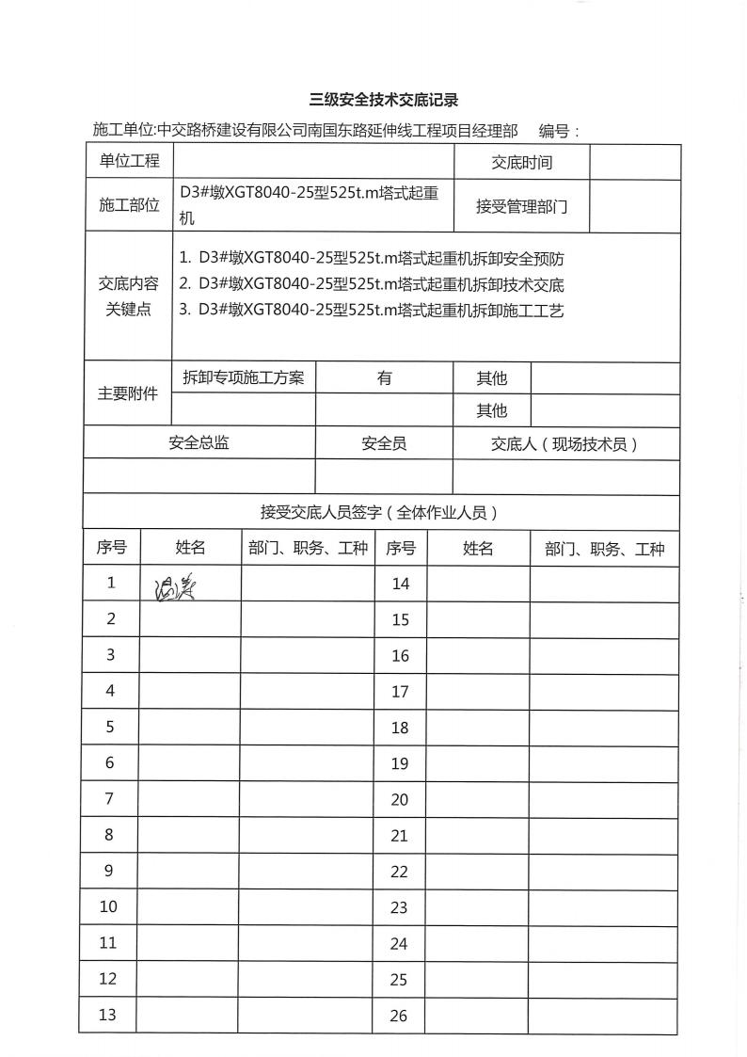

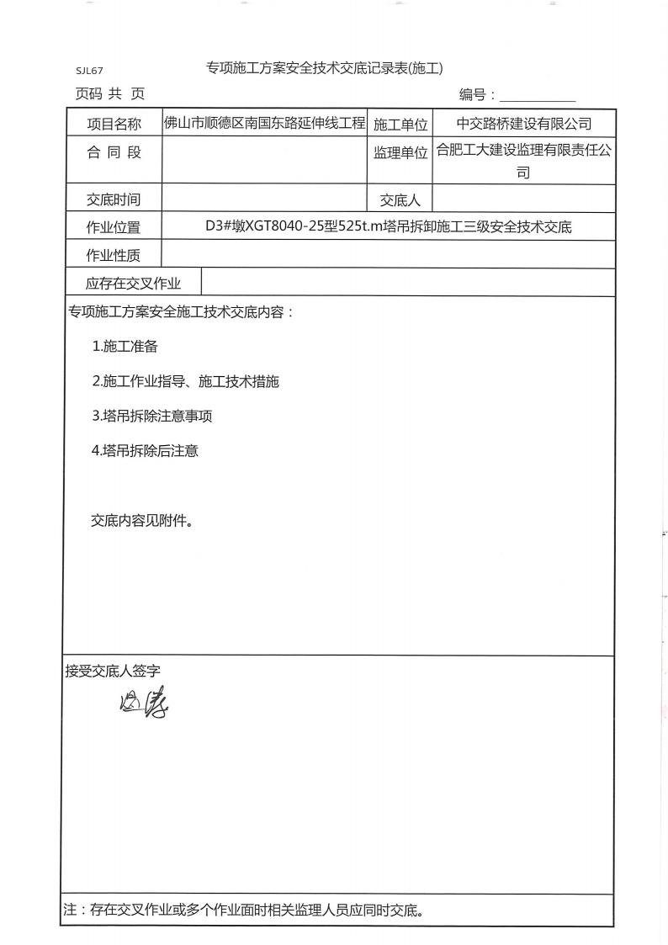

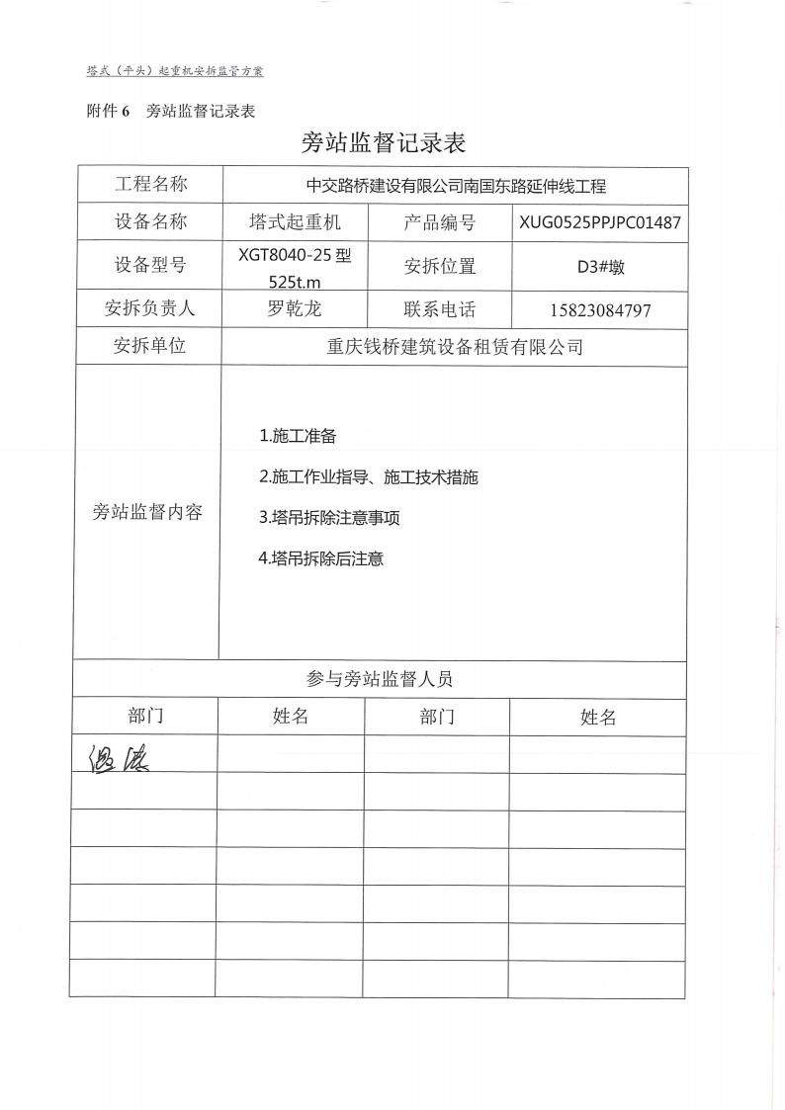

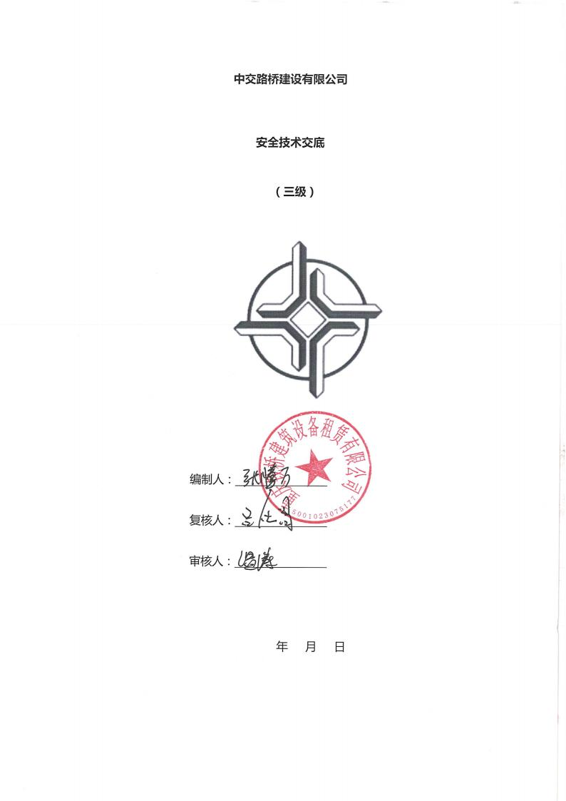

D2#墩XGT8040A-25型525t.m塔吊拆卸施工方案三级安全技术交底
1. 施工准备
（ 1 ）全体人员必须严格遵守施工现场各项安全规章制度。
（ 2 ）拆卸作业之前 ，组织学习拆卸安全技术方案 ，对班组作业人员进行安全技术交底 ，对 分项工作内容、技术要求、安全措施以及注意事项等进行单独交底。
（ 3 ）对起重机拆卸过程中需使用的工用索具进行清单列表。
（ 4 ）备齐设备拆卸所需要的各种技术资料 ，以备查验。
（ 5 ）进入作业现场必须戴安全帽 ，施工人员均穿戴好安全用具 ，高空作业时要系好安全带 ， 穿防滑鞋 ，安全带要系牢于身体上部牢固构件上 ，雨季应采取防滑措施。
（ 6 ）作业人员必须遵守高空作业规则 ，严禁酒后上岗及高空抛物等一些不安全行为 ，各类 安全用具及配件均用工具袋携带 ，并用绳子吊上 ，放置于安全的地方 ，拆卸时遇六级以上 风力和大雨天气禁止作业。
（ 7 ）对长大物件吊点位置选择应准确 ，保证被吊物件平衡 ，起吊前应先用稳固绳把两端栓 牢 ，防止重物旋转、摆动和碰撞。施工人员应听从专人指挥 ，吊运构件应缓慢 ，构件拆吊 过程应用缆风绳牵引 ，防止空中转动。
1.1 施工人员配备
表 4.3-2 塔吊拆卸人员配置表

职 务 | 姓 名 | 工 作 职 责
项目负责人 | 王业虎 | 负责该项目的施工计划、组织和协调，对拆卸全过程的安全负全责
技术负责人 | 温涛 | 负责组织人员按拆卸工艺规程及塔吊使用说明书要求进行作业，负 责每日的工作安排，安全交底、工作记录，制止任何违章作业。
安全负责人 | 王业虎 | 落实安全责任制度，负责检查，监督现场人、机、物安全性、可靠性，制止违章作业，消除可能存在的安全隐患。
现场负责人 | 王业虎 | 根据拆除负责人的要求，组织作业人员进行拆卸作业，并注意过程 检查
指挥 | 秦江 | 负责塔吊施工过程中的指挥工作。负责检查吊具、索具安全性，保证吊点正确，物件平稳，指挥信号清晰、明确。
塔吊司机 | 秦峻 | 在拆除过程中对塔吊进行操作。严守操作规程，确保塔吊处于良好状态。
拆除人员 | 薛廷平 | 负责塔吊的拆除工作。严守工作纪律，服从正确安排，正确使用劳 保用品，防护齐全，严守工作岗位，严格遵循操作规程。
拆除人员 | 邬志勇 | 负责塔吊的拆除工作。严守工作纪律，服从正确安排，正确使用劳 保用品，防护齐全，严守工作岗位，严格遵循操作规程。
拆除人员 | 孔令德 | 负责塔吊的拆除工作。严守工作纪律，服从正确安排，正确使用劳 保用品，防护齐全，严守工作岗位，严格遵循操作规程。
拆除人员 | 罗乾龙 | 负责塔吊的拆除工作。严守工作纪律，服从正确安排，正确使用劳 保用品，防护齐全，严守工作岗位，严格遵循操作规程。
电 工 | 黄教亮 | 负责施工过程中的电气及线路安装
起重机司机 | 何崇禧 | 拆除过程中对起重机进行操作。严守操作规程，确保起重机处于良好状态。
司索工 | 梁汉勇 | 按照指挥的指挥，正确选择和使用吊索具，负责在地面上连接和拆卸塔机载荷的人员

1.2 机械配置
施工机械投入：拟投入130T汽车吊1台， 9.6m平板车2台
130t 汽车吊起重性能明细表
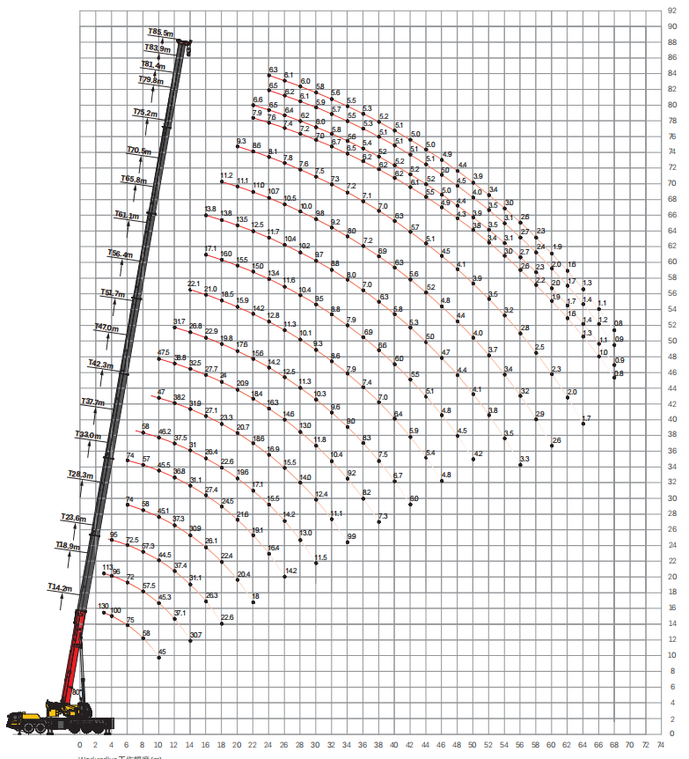
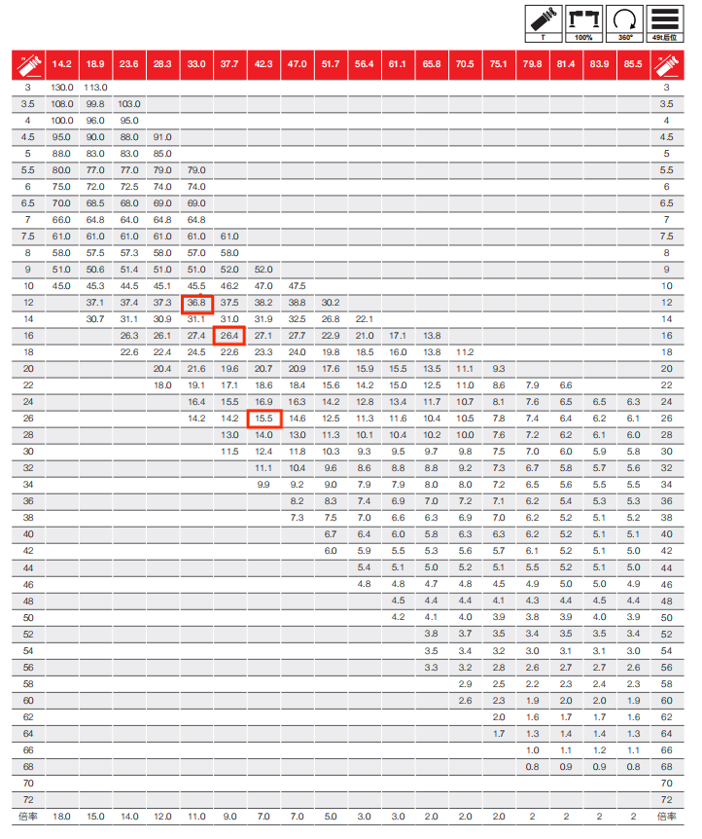
施工主要机械配备表

序 号 | 名称 | 型号 | 数量 | 备注
一、主要机械设备表
1 | 汽车吊 | 130t | 1 台 | 拆卸
二、主要吊索具表
1 | 起重用钢丝 绳 | 6*19W+FC-1570-24 | 4 根 | 特殊节，加强节，配重
2 | 起重用钢丝 绳 | 6*19W+FC-1570-30 | 2 根 | 起重臂，平衡臂，起升机构，套架，回转总成
3 | 卸 扣 | 10吨 | 4 个 | 起重臂，平衡臂，起升机构，套架，回转总成
4 | 卸 扣 | 5吨 | 4 个 | 特殊节，加强节，配重
三、其他机具材料
1 | 安全带 | 通用 | 6 根
2 | 安全帽 | 通用 | 6 顶
3 | 对讲机 | 通用 | 6 台
4 | 棕绳 | Φ18 | 50m | 缆风绳用
5 | 警示带 | 通用 | 500m
6 | 安全网 | 通用 | 1套 | 配重处用
7 | 防滑手套 | 通用 | 12 双
1.3 材料进场情况
拆卸塔吊所用的材料由公司从近处工地调配 ，主要通过当地道路运输至施工现场。 目前拆 卸塔吊所需材料已组织进场 ，必须确保各种材料的供应 ，使塔吊拆卸可以顺利、有序的进行。
2. 施工作业指导、施工技术措施
2.1 拆除作业安全保证措施

（ 1 ）拆除作业前 ，组织学习拆除安全技术方案 ，对组织作业人员进行技术方案交底 ，每天
对分项工作内容 ，技术要求 ，安全措施以及注意事项进行单独交底。
（ 2 ）所有拆卸人员必须听从现场统一指挥。如发现信号不明或错误时应停止作业 ，待联络 清楚后再进行作业。
（ 3 ）作业人员经过培训考核合格 ，司机、拆装指挥、电工及检验人员要持证上岗 ，进入作 业现场必须戴安全帽 ，高空作业时要系安全带 ，着防滑鞋 ，冬季、雨季应采取防滑措施。
（ 4 ）塔吊的拆除作业必须在白天进行 ，不得在大风、浓雾和雨雪天气进行。
（ 5 ）顶部风速大于13m/s（ 6级风）时禁止作业。拆卸基本节段时遇六级风以上禁止作业。
（ 6 ）套架上、下支座 ，前后臂等大件拆吊作业前 ，安全生产负责人必须进行专项安全技术 交底。每次起吊时必须试吊不动 ，挂好揽风绳 ，检查安全平稳性 ，确认安全可靠方能继续作业。
（ 7 ）拆除作业区5米至10米范围内应设警戒线 ，应由施工现场派专人把守 ，非作业人员不 得进入警戒线。专职安全员应随时检查各岗位人员的安全情况 ，夜间作业应有良好的照明。
（ 8 ）拆除架设用的钢丝绳及其固定必须符合标准和满足安装上的要求。
（ 9 ）在进行逐件分解或部件拆除前之前 ，必须对部件各部分的完好情况、连接情况等进行 全面检查。
（ 10 ）在拆卸起重臂和平衡臂时 ，要始终保持起重机的平衡 ，严禁只拆卸一个臂就中断作 业。
（ 11 ）在拆除作业过程中 ，如突然发生停电、机械故障、天气骤变等情况不能继续作业 ， 或作业时间已到需要停休时 ，必须使塔吊末拆除的部位达到稳定状态并已锁固牢靠 ，所有结构 件已连接牢固 ，方可停止作业。

（ 12 ）拆除作业的程序 ，辅助设备、索具、工具等 ，均应遵照该塔吊使用说明书中的规定或参照标准的拆除工艺施工作业。

2.2 降节作业安全保证措施
（ 1 ）降节前必须检查液压顶升系统各部件连接情况 ，并调整好顶升套架导向滚轮与塔身的 间隙。
（ 2 ）降节作业 ，必须在专人指挥下操作 ，非作业人员不得登上顶升套架的操作台 ，操作室 内只准一人操作 ，严格听从信号指挥。
（ 3 ）降节应在白天进行 ，特殊情况需在夜间作业时 ，应有充分的照明。
（ 4 ）降节时禁止回转运动 ，降节完毕后 ，检查各连接销、开口销 ，标准节连接螺栓是否拧 紧。降节时必须将电缆线整理放好 ，并进行固定。
（ 5 ）风力在四级以上时 ，不得进行降节作业。如在作业中风力突然加大时 ，必须立即停止 作业 ，并使上下塔身连接牢固。
（ 6 ）降节时 ，必须使起重臂和平衡处于平衡状态 ，并将回转部分制动住。严禁回转起重臂 及其他作业。降节中如发现故障 ，必须立即停止降节进行检查 ，待故障排除后方可继续降节。 如短时间内不能排除故障 ，应将顶升套架降到原位 ，并及时将各连接螺栓紧固。
（ 7 ）降节时 ，必须确认顶升撑脚稳妥就位后 ，方可继续下一动作。
（ 8 ）降节工作中 ，随时注意液压系统压力变化 ，如有异常 ，应及时检查调整。还要有专人 有经纬仪测量塔身垂直度变化情况 ，并作好记录。
（ 9 ）降节完毕后 ，各连接螺栓销轴应按规定的预紧力紧固 ，顶升套架导向滚轮与塔身吻合
良好 ，液压系统的左右操纵杆应在中间位置 ，并切断液压顶升机构的电源
2.3 塔吊安全操作规程

（ 1 ）塔吊应定人、定机、专人负责操作 ，管理和维修。
（ 2 ）操作人员必须身体健康 ，经过培训合格并取得操作证书。
（ 3 ）严禁操作人员、指挥人员和拆装人员酒后作业。
（ 4 ）操作塔吊前 ，应熟读使用说明书 ，严守操作使用规程。
（ 5 ）认真做好塔吊作业前安全检查和运转工作 ，做好塔吊运行记录。
（ 6 ）操作者只服从一名指挥人员的指挥信号 ，凡违章指挥不得操作。
（ 7 ）塔吊启动前必须鸣笛 ，工作时严禁塔吊平台、扶梯站人和闲杂人员进入工作范围。
（ 8 ）塔吊不得斜拉、斜吊重物 ，严禁用拔桩作业和超负荷工作。
（ 9 ）严禁变动各安全装置的设定值 ，塔吊不允许在拆除非安全状态下运行。
（ 10 ）塔吊各润滑部位必须按说明书规定定期加油和换油。
（ 11 ）塔吊不得吊运人员 ，不得吊装易燃易爆和未垫好带菱角的物品。
（ 12 ）塔吊机工作中如有异常现象或故障发生必须停机检修 ，严禁带病作业。
（ 13 ）塔吊作业时如遇雷电、强风 ( ≥20m/s ）暴风雨等恶劣天气应停止工作 ，如预报有 十级以上大风要用缆风绳加固。
（ 14 ）塔吊停机和停电后都应把所有的受枥扳到零位上。

（ 16 ）起重吊拆十不吊:
①超负荷不吊 ；
②歪拉斜吊不吊 ；
③指挥信号不名不吊 ；
④安全装置失灵不吊 ；
⑤重物超过人头不吊 ；
⑥光线阴暗看不清不吊 ；
⑦埋在地下的物件不吊 ；
⑧吊物上站人不吊 ；
⑨捆绑不牢不稳不吊 ；
⑩重物边沿锋利无保护措施不吊。

2.4 防台防风安全保证措施
（ 1 ）项目工程建设地处台风多发区域 ，几乎每年都有强热带风暴、甚至较强的台风侵袭 ，有时 风载将会超出规范的设计范围 ，威胁到塔吊的安全。为避免自然灾害造成的损失 ，应根据实际 情况制定出防强台风的措施 ，具体如下 ：
（ 2 ）塔吊用户应密切注意天气、风力动向 ，当预报风力大于6级小于11级时 ，塔吊应停止 工作 ，检查塔身、附墙杆、机构、广告牌、电气箱、灯具等是否连接牢固 ，有问题应及时处理 ， 吊钩升到最高处。
（ 3 ）当预报风力大于11级时 ，塔吊降初装高度 ，让塔身尽量降低。
（ 4 ）严格按照塔吊使用说明书的要求施工。
6.4.6 高空作业安全保障措施
（ 1 ）高空作业人员必须戴好安全帽 ，系好安全带 ，着防滑鞋。
（ 2 ）高空作业时必须在作业位置的上方系上安全绳 ，便于作业人员有施工时将安全带固定 在安全绳上 ，并扣好安全扣。
（ 3 ）高空作业时 ，垂直下方不准站人 ，非作业人员不禁进入作业区域。
（ 4 ）作业人员不得在上班、中午时间喝酒 ，严禁在作业时打、闹、玩。
（ 5 ）作业现场必须设有专职安全员 ，并建立安全交底制度。
（ 6 ）在拆塔吊部件时 ，必须先试吊 ，在确保安全的情况下 ，再进行作业。并保证提升或下
降时要平稳 ，避免紧急制动或冲击。严格按“十个不准吊”作业。
（ 7 ）司机必须听从指挥人员的指挥 ，指挥时所发信号应事先统一 ，并做到准确 ，声音宏亮。 严禁违章作业。

（ 8 ）在施工现场不得有高压线等高空障碍物。
（ 9 ）高空作业时 ，不得随便抛掷物件 ，以防伤人。

（ 10 ）作业人员必须定期检查身体 ，不符合标准的不得上岗。

2.5 安全施工制度保证

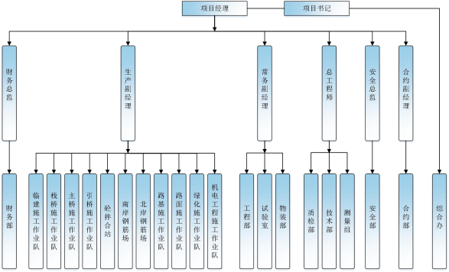
2.6 风险源辨识与评估表

序 号 | 作业工序 | 致险因子 | 事故类型 | 风险估测 |  |  |  | 评定结 果 | 控制措施
 |  |  |  | L | E | C | D | 评定结 果 | 控制措施
1 | 设备运输至 现场 | 违章作业 | 车辆伤害 | 1 | 3 | 7 | 21 | 一般危险 | 车辆进入作业区域减速慢行
2 | 施工准备和 施工配合 | 违章作业 | 挤压和碰撞 伤害 | 1 | 3 | 7 | 21 | 一般危险 | 1、正确穿戴劳动防护用品  2、正确指挥 ，不违章作业
2 | 施工准备和 施工配合 | 防护缺失
3 | 起重臂拆卸 | 机械故障 | 起重伤害 | 1 | 6 | 7 | 42 | 一般危险 | 1、严格做好起重设备检查验收  2、正确指挥 ，不超负荷作业
3 | 起重臂拆卸 | 违章作业
4 | 标准节、起重  臂、配重、爬  升架、回转总  成拆卸 | 机械故障 | 起重伤害 | 1 | 6 | 1  5 | 90 | 显著危险 | 1、严格做好起重设备检查验收  2、正确指挥 ，不超负荷作业  3、按要求用缆风绳锚固门腿
4 | 标准节、起重  臂、配重、爬  升架、回转总  成拆卸 | 违章作业
5 | 起重臂、平衡  臂分解 ，高空  作业 | 人的不安全 行为 | 高处坠落 | 1 | 1 | 1 | 15 | 显著危险 | 作业人员正确使用安全带
5 | 起重臂、平衡  臂分解 ，高空  作业 | 人的不安全 行为 | 物体打击 | 1 | 6 | 7 | 42 | 一般危险 | 严禁高空抛物
5 | 起重臂、平衡  臂分解 ，高空  作业 | 机械故障 | 起重伤害 | 1 | 6 | 1  5 | 90 | 显著危险 | 1、严格做好起重设备检查验收  2、正确指挥 ，不超负荷作业
5 | 起重臂、平衡  臂分解 ，高空  作业 | 违章作业
6 | 拆卸平衡重 | 人的不安全 行为 | 高处坠落 | 1 | 1 | 1 | 15 | 显著危险 | 作业人员正确使用安全带
6 | 拆卸平衡重 | 人的不安全 行为 | 物体打击 | 1 | 6 | 7 | 42 | 一般危险 | 严禁高空抛物
6 | 拆卸平衡重 | 机械故障 | 起重伤害 | 1 | 6 | 1  5 | 90 | 显著危险 | 1、严格做好起重设备检查验收  2、正确指挥 ，不超负荷作业
6 | 拆卸平衡重 | 违章作业
7 | 操作室、控制 柜拆卸 | 人的不安全 行为 | 高处坠落 | 1 | 1 | 1 | 15 | 显著危险 | 作业人员正确使用安全带
7 | 操作室、控制 柜拆卸 | 人的不安全 行为 | 物体打击 | 1 | 6 | 7 | 42 | 一般危险 | 严禁高空抛物
7 | 操作室、控制 柜拆卸 | 机械故障 | 起重伤害 | 1 | 6 | 1  5 | 90 | 显著危险 | 1、严格做好起重设备检查验收  2、正确指挥 ，不超负荷作业
7 | 操作室、控制 柜拆卸 | 违章作业
7 | 操作室、控制 柜拆卸 | 高温天气 | 中暑 | 0.5 | 6 | 7 | 21 | 一般危险 | 1、调整作业时间 ，避开中午高
8 | 电气拆卸 | 违章作业 | 触电 | 1 | 6 | 1 | 90 | 显著危险 | 作业人员佩戴绝缘手套 ，穿绝

施工作业时塔吊及汽车吊参数明细表
序号 | 部件 | 重量/Kg | 吊装幅度 | 汽车吊  起重量/t | 汽车吊  起升高度/m | 汽车吊负荷率
1 | 加强节 | 6472 | 16m | 26.4 | 15 | 25%
2 | 套架 | 15820 | 16m | 26.4 | 27 | 60%
3 | 特殊节 | 6691 | 16m | 26.4 | 21 | 25.3%
4 | 回转总成 | 11670 | 16m | 26.4 | 22 | 44.2%
5 | 平衡臂臂节一 | 6189 | 16m | 26.4 | 27 | 23.4%
6 | 起重臂臂节一 | 6490 | 16m | 26.4 | 27 | 24.5%
7 | 平衡臂臂节二 | 1797 | 12m | 36.8 | 27 | 5%
8 | 平衡臂臂节三 | 6059 | 12m | 36.8 | 27 | 16.4%
9 | 起升机构 | 6784 | 12m | 36.8 | 27 | 18.4%
10 | 平衡重 | 4750 | 12m | 36.8 | 30 | 13%
11 | 起重臂臂节二 | 5192 | 12m | 36.8 | 27 | 14.1%
12 | 起重臂臂节三 | 1587 | 12m | 36.8 | 27 | 4.3%
13 | 起重臂臂节四 | 2534 | 12m | 36.8 | 27 | 7%
14 | 起重臂臂节五 | 2029 | 26m | 15.5 | 27 | 13%
15 | 起重臂臂节七及臂端 | 1622 | 26m | 15.5 | 27 | 10.4%
16 | 剩余平衡重（2×4.75t，1×3.32t，1×1.6t） | 4.75 | 12m | 36.8 | 30 | 13%

2.7 降塔及塔身拆除
（1）将起重臂回转到引进方向（套架中有开口的一侧），使回转制动器处于制动状
态，载重小车停在配平位置（与立塔顶升加节时载重小车的配平位置一致）；
（2）将套架的四个角用销轴锁定，拆掉最上面塔身标准节与顶手勤的连接销轴，稍 稍向上顶升，将单轨小车吊链安装固定在标准节吊装位置处，并保证安全可靠；然后拆
掉最上面的塔身标准节与下一节标准节的连接销轴；
（3）伸长顶升油缸，将顶升横梁顶在从上往下数第三个踏步的圆弧槽内，将上部结
构顶起；
（4）移动单轨小车， 将最上一节标准节沿引进梁移出；
（5）扳开挂靴，回缩油缸，继续下降至挂靴支承在套架横梁上并支承住上部结构后，
再回缩油缸，至下一标准节与顶升套架相接触时为止；
（6）顶升套架与塔身标准节之间用销轴连接好后，用小车吊钩将标准节吊至桥面。
（7）重复上述动作，将塔身标准节依次拆下。
（8）塔身拆卸至安装高度后，若要继续拆塔，必须借助起重设备先拆卸平衡臂上的
平衡重。

2.8附着装置的拆卸
拆卸附着装置前必须先降低塔身，当套架下端降低至附着上一节标准节时，并保证在此道附着装置之下的附着装置处于夹紧有效状态，才能拆卸该道附着装置。
注意：所有拆卸人员必须着安全带并使用之；在拆附着装置前需在套架下方固定一 保险绳，在保险绳的下端固定安全吊环，同时在吊钩上也固定保险绳，保险绳下端固定 安全吊环，拆卸人员根据施工需要将安全带固定在安全吊环上。所拆部件必须系上揽风绳。必须在塔吊的垂直度调整好后再安装附着装置。在拉杆上必须系上揽风绳。
根据塔吊安装位置所处的施工现场的实际情况，该塔吊是安装在索塔墩身侧正位置， 可以按正常程序将塔吊降至初装高度，在栈桥上或桥面上进行拆卸解体。但因塔吊安装高度高，拆卸附着撑杆有难度，拆卸附着有XGT8040-25进行辅助拆除。如图2.8-1
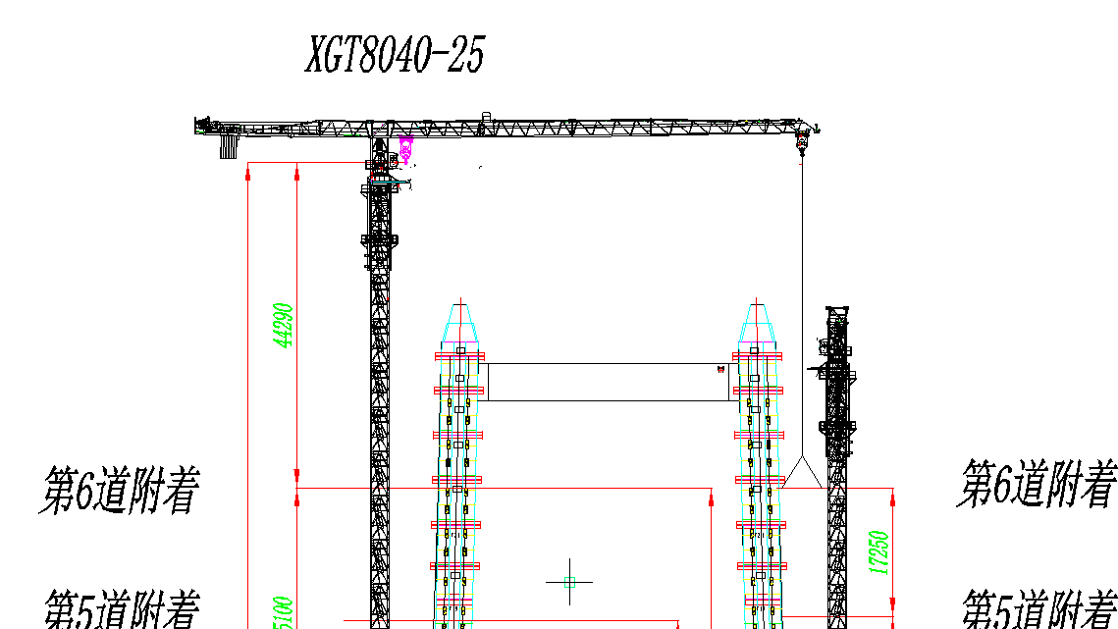
图2.8-1 XGT8040-25辅助拆除附着杆立面示意图
将需拆卸的塔机吊配重至平衡状态，此时附着撑杆受力较小，先将附着框处附着撑杆用手动葫芦及绳索绑好，固定点在附着节以上的标准节，绳索长度可根据现场实际情况选择，防止附着撑杆脱落，再把附着撑杆与附着框销子取出。此时该附着撑杆不受力状态，然后指挥塔机司机启动塔机将配重卸下，收回吊钩吊附着撑杆。此时拆卸人员绑好安全带吊挂好安全绳行至附着撑杆上将吊索绑好，行至附着点处在附着撑杆上系上揽风绳，将附着点处的销子取出后行至安全位置。解开固定附着框处附着撑杆的绳索，塔机司机起升吊钩将附着撑杆缓慢吊离，通过对缆风绳的控制，避免附着撑杆与建筑物和塔身产生碰撞，吊至地面适当位置。余下附着撑杆按以上顺序依次拆除。
特别提醒：拆塔是一项技术性很强的工作,尤其是塔身标准节、平衡重、平衡臂、起 重臂的拆卸，如稍有疏忽,就会导致机毁人亡；因此,拆卸人员在拆卸这些部件时,需严格按照本说明书的规定操作。

2.9 平衡重拆除
将载重小车固定在起重臂根部 ，借助汽车吊拆卸配重。轻轻提起配重，使起吊装钢丝绳处于自然紧绷状态下，汽车吊起重臂逆时针回转，此时气吊起重臂不得进行角度变幅动作缓慢落下配重降至堆放区域地面按装配重的相反顺序 ，将各块配重依次卸下。仅留下4.75t×1的配重块。
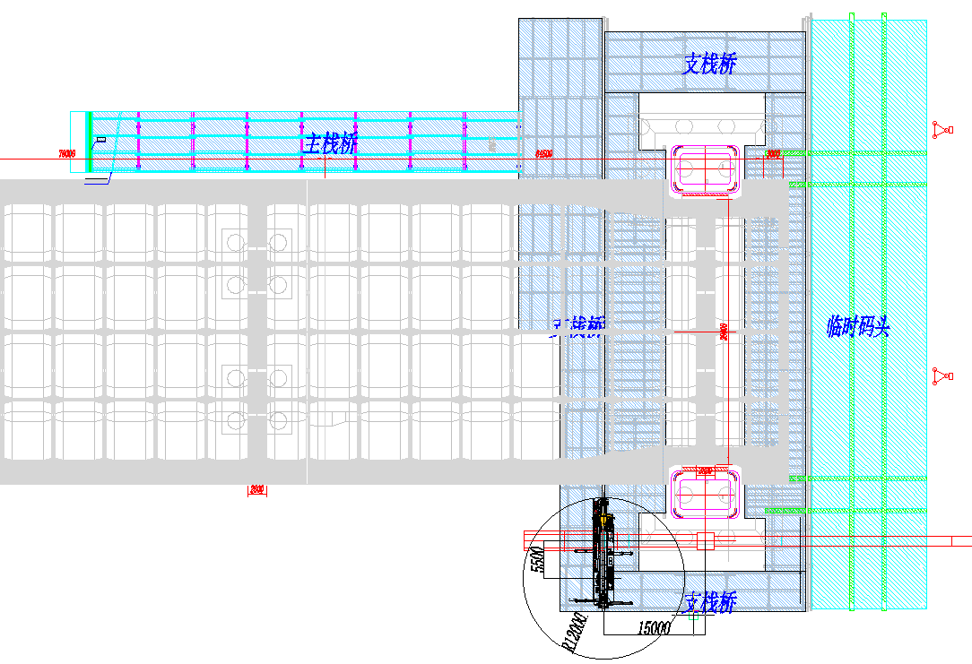
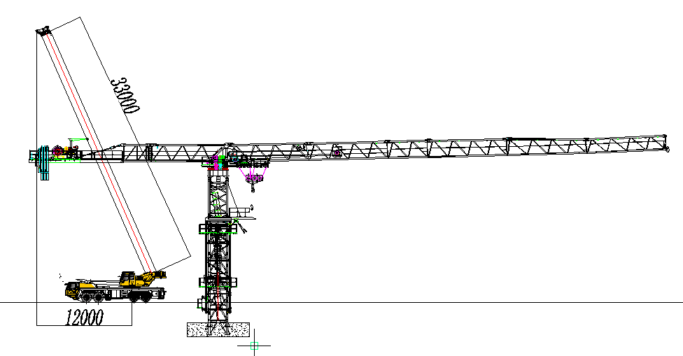
2.9-1平衡重拆除示意图
2.10 起重臂的拆卸（臂节一除外）
因现场条件有限，起重臂的拆卸采用分段式拆卸。放下吊钩至地面 ，拆除起重钢丝绳与起重臂前端上的防扭装置连接 ，开动起升机构 ，回收全部钢丝绳。轻轻提起起重臂，使起吊装钢丝绳处于自然紧绷状态下，拆去与前一节臂节下弦连接的螺栓及上弦的销轴，汽车吊起重臂顺时针回转，此时气吊起重臂不得进行角度变幅动作，缓慢落下起重臂降至堆放区域地面。同样方法依次拆除起重臂。；

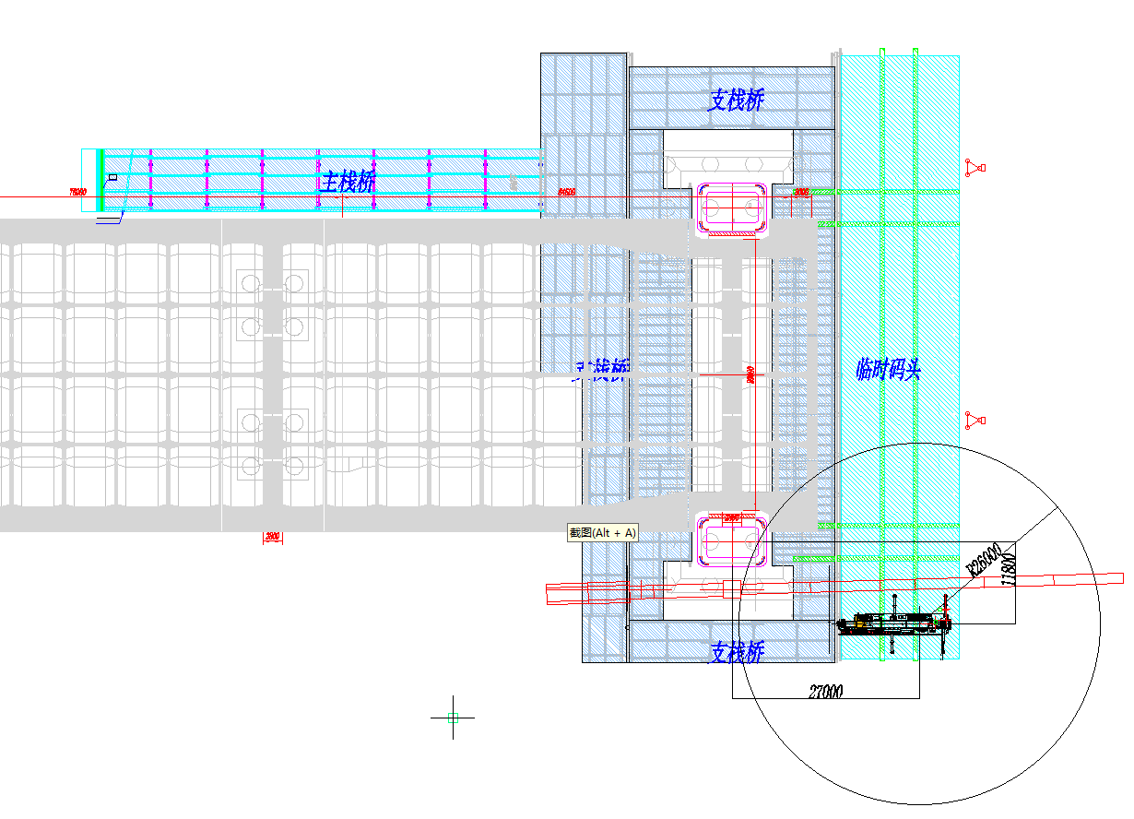
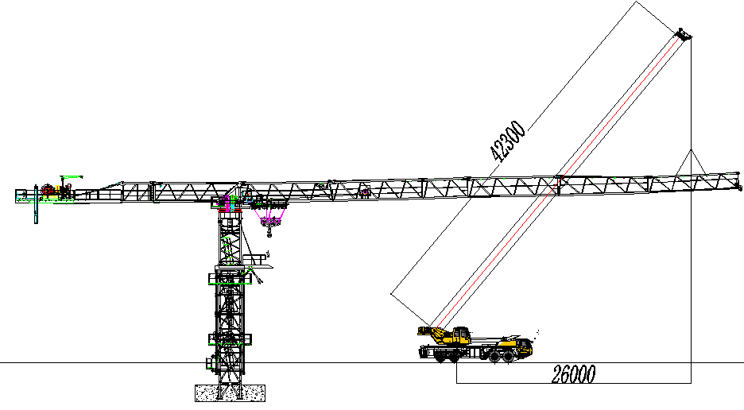
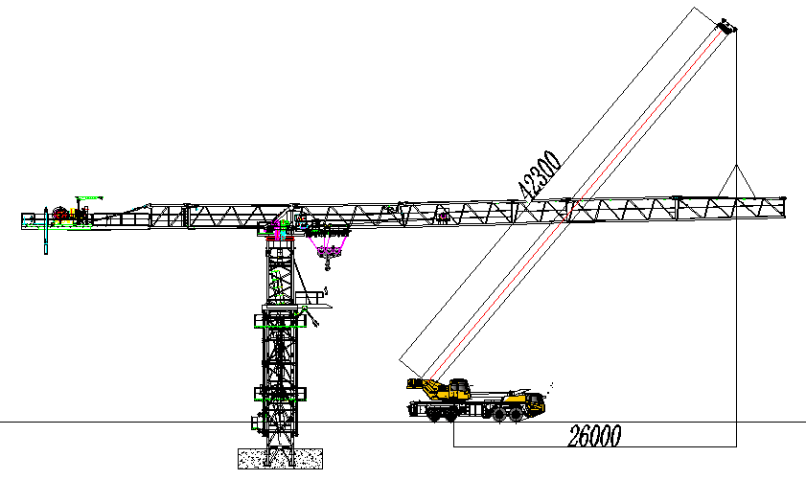
2.10-1 起重臂臂节七，臂节五拆除示意图

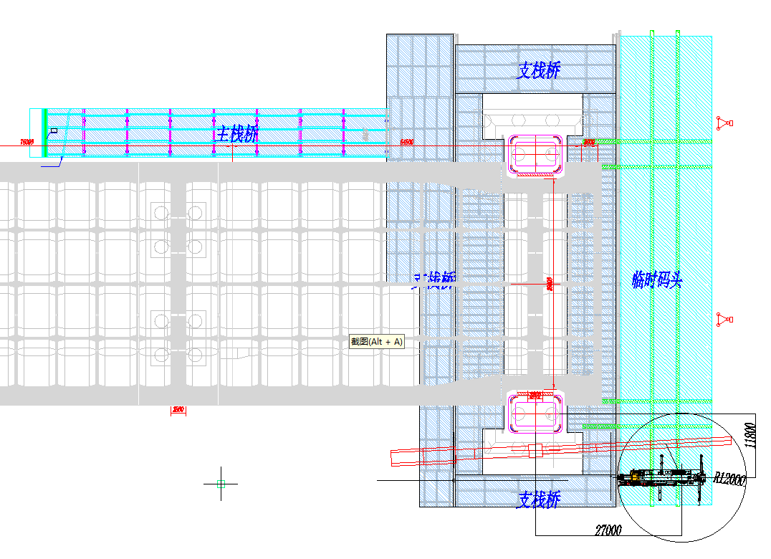
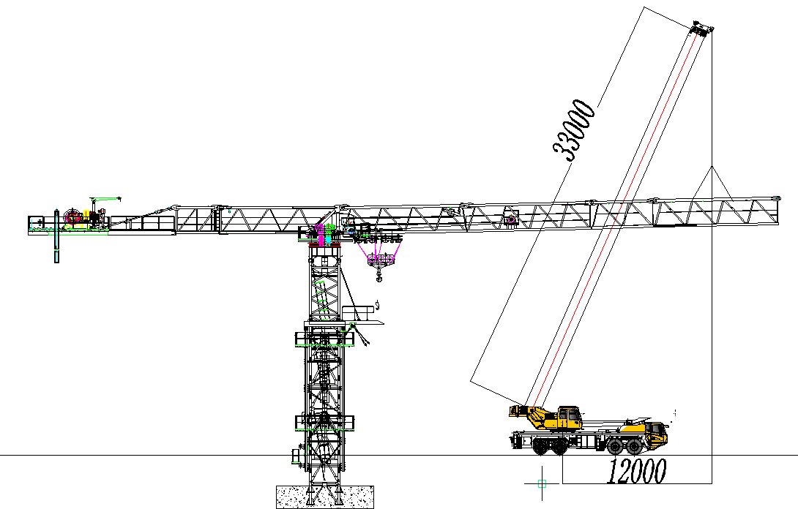
2.10-2 起重臂臂节四拆除示意图
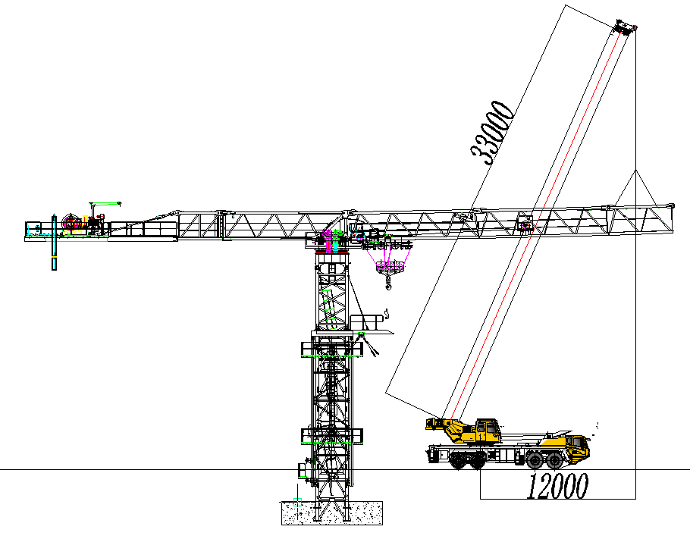
2.10-3 起重臂臂节三拆除示意图
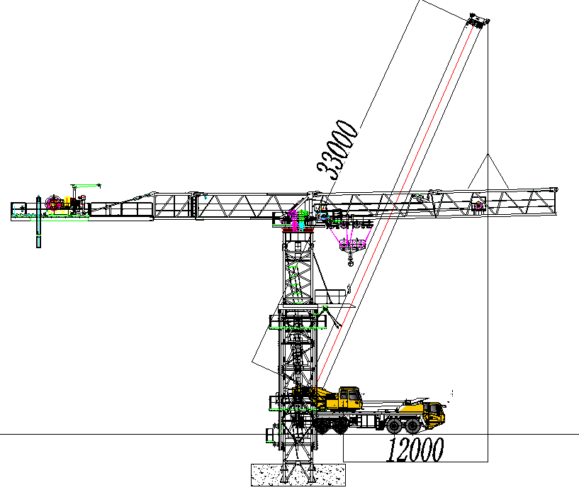
2.10-4 起重臂臂节三拆除示意图
2.11 平衡臂及起升机构的拆卸
将剩余的一块配重吊下 ，拆除起升机构连接销轴，然后通过起升机构四个吊耳缓慢吊起起升机构，汽车吊起平衡臂逆时针回转，此时汽吊起重臂不得进行角度变幅动作，缓慢落下起升机构降至堆放区域地面。

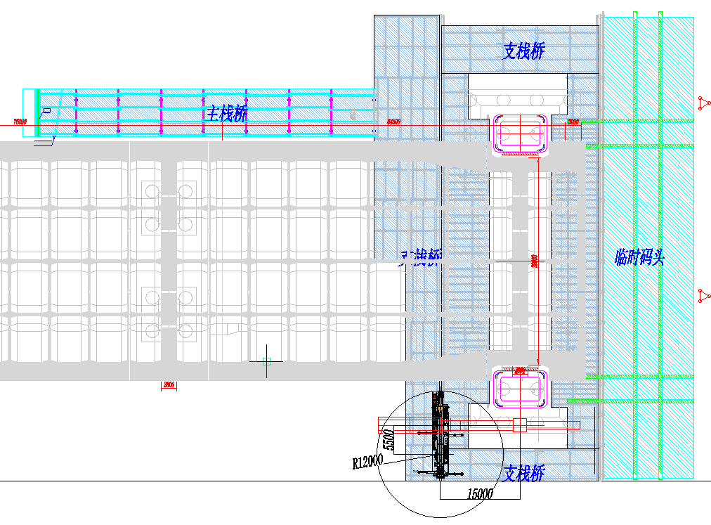
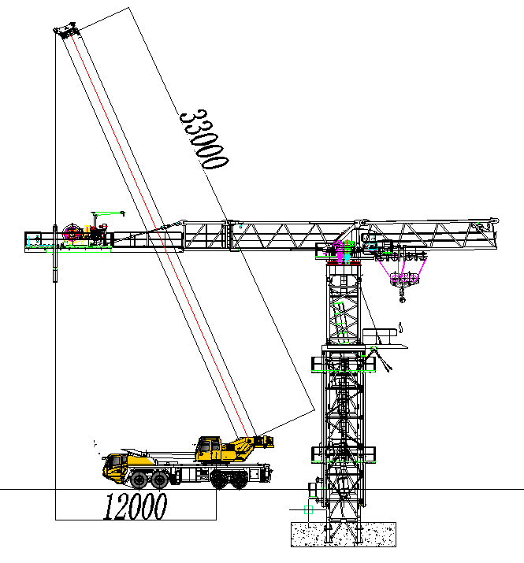
2.11-1 剩余平衡重拆除示意图

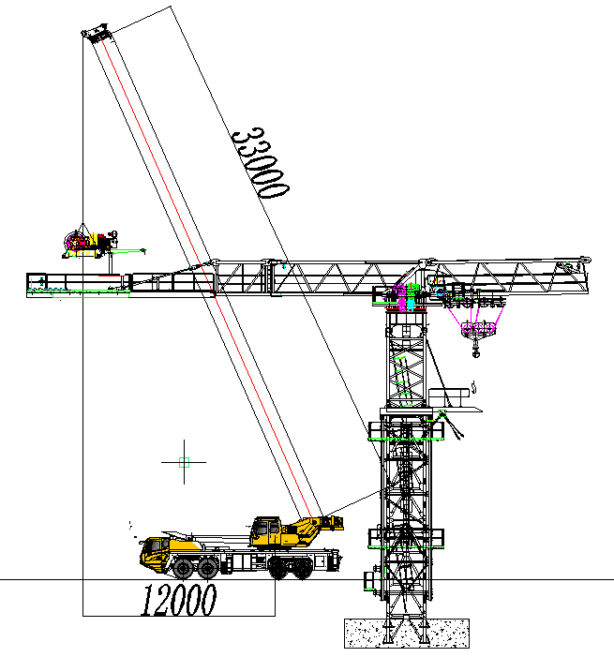
2.11-2 起升机构拆除示意图
然后通过平衡臂上的四个安装吊耳吊起平衡臂 ，使平衡臂拉杆处 于放松状态 ，拆下拉杆连接销轴。然后拆掉与平衡臂臂节二的连接销 ，汽车吊起平衡臂逆时针回转，此时气吊起重臂不得进行角度变幅动作，缓慢落下平衡臂降至堆放区域地面，按此方式拆除臂节二。

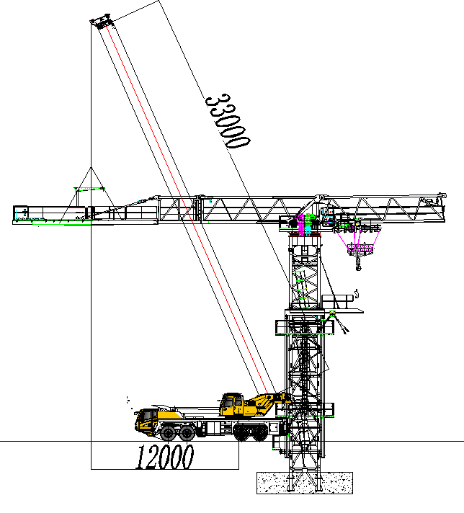
2.11-3 平衡臂臂节三拆除示意图

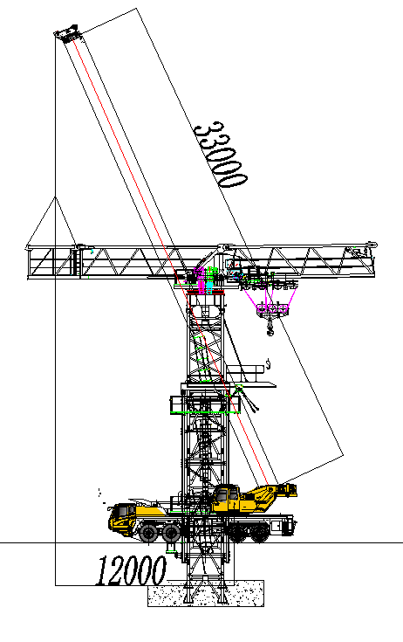
2.11-4 平衡臂臂节二拆除示意图

2.12 起重臂臂节一的拆卸
轻轻提起起重臂节一 ，拆掉起重臂与平衡臂臂节一连接 销轴。轻轻提起起重臂，使起吊装钢丝绳处于自然紧绷状态下汽车吊起重臂逆时针回转，此时气吊起重臂不得进行角度变幅动作，缓慢落下起重臂降至堆放区域地面。
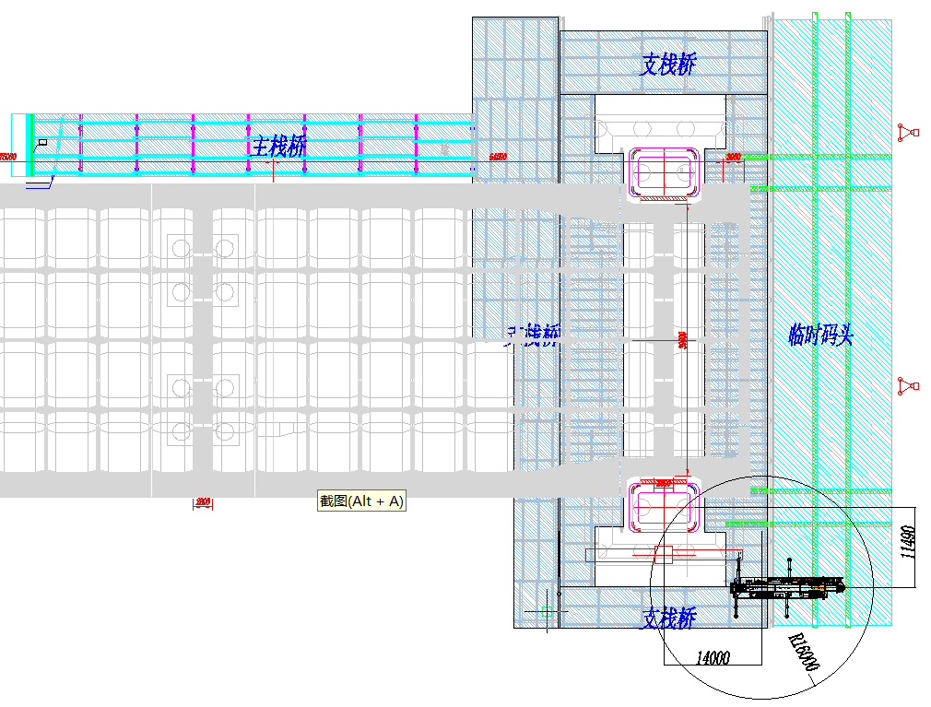
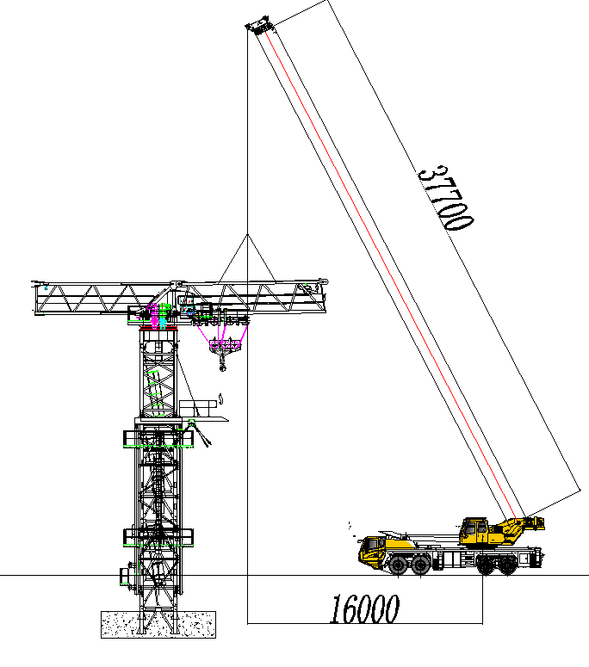
2.12-1 起重臂臂节一拆除示意图
2.13 平衡臂臂节一的拆卸
启动回转机构，进行逆时针回转动作，使平衡臂处于原起重臂臂节一位置，通过平衡臂上的四个安装吊耳吊起平衡臂 ，轻轻提起平衡臂，使吊装钢丝绳处于自然紧绷状态。然后拆掉与回转总成的连接销 ，汽车吊起平衡臂逆时针回转，此时气吊起重臂不得进行角度变幅动作，缓慢落下平衡臂降至堆放区域地面。
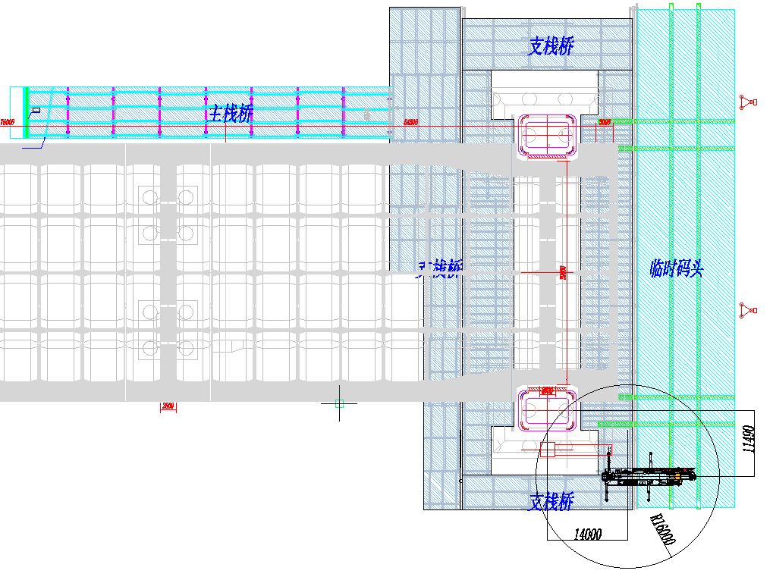
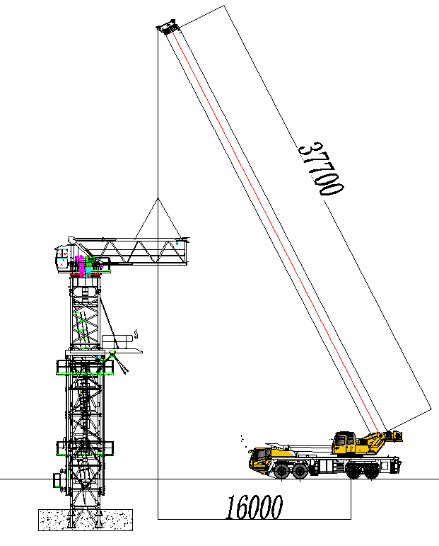
2.13-1 平衡臂臂节一拆除示意图

2.14 拆卸回转总成
拆掉下支座与特殊节的连接销轴 ，汽车吊起回转总成逆时针回转，此时汽吊起重臂不得进行角度变幅动作，缓慢落下回转总成，降至堆放区域地面。
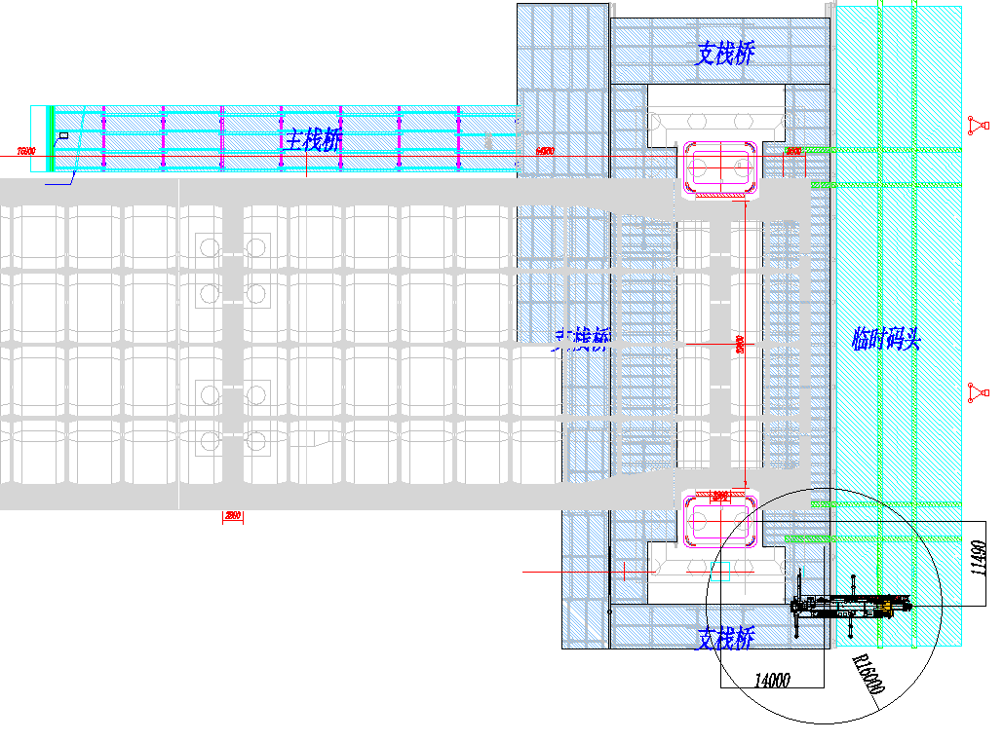
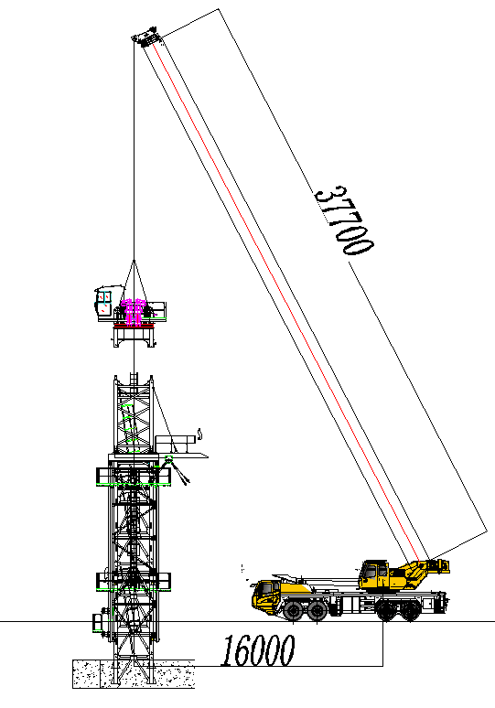
2.14-1回转总成拆除示意图

2.15 拆卸特殊节
拆掉塔身与特殊节的连接销轴 ，伸长顶升油缸 ，将顶升横梁轴销落入踏步的圆弧槽内 ， 拆掉特殊节与套架的连接销轴 ，回缩顶升油缸 ，将套架的爬爪支承在塔身上 ，汽车吊起回转总成逆时针回转，此时汽吊起重臂不得进行角度变幅动作，缓慢落下回转总成，降至堆放区域地面。
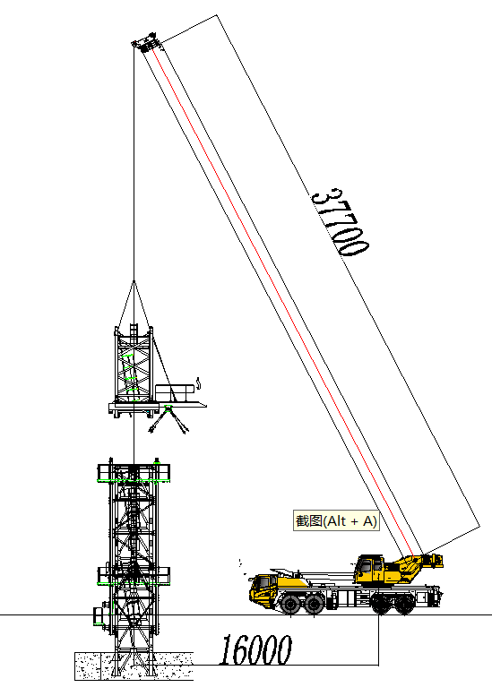
2.15-1 特殊节拆除示意图

2.16 拆卸套架
吊起套架 ，缓缓地沿标准节主弦杆吊出 ，汽车吊起爬升架逆时针回转，此时汽吊起重臂不得进行角度变幅动作，缓慢落下爬升架，降至堆放区域地面。
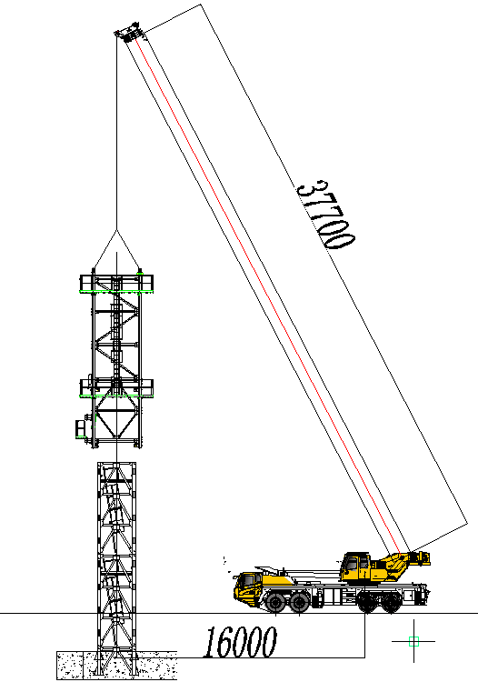
2.16-1 套架拆除示意图

2.17 拆卸加强节
拆除加强节连接销轴，汽车吊起加强节逆时针回转，此时汽吊起重臂不得进行角度变幅动作，缓慢落下，加强节降至堆放区域地面。

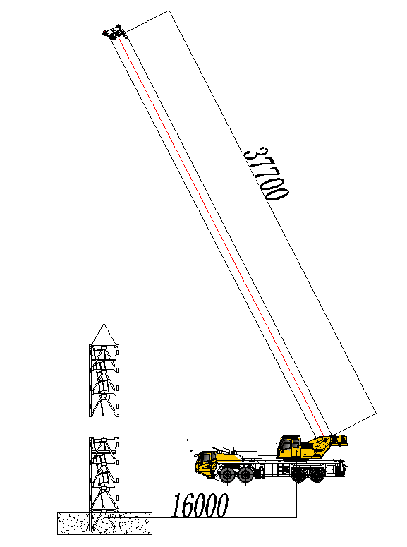
2.16-1 套架拆除示意图

3.塔吊拆除注意事项

（ 1 ）拆卸作业前 ，总负责人应组织全体拆卸人员学习安全技术措施 ，进行技术交底落实每
项工作。
（ 2 ）拆卸作业人员职责分工明确 ，坚守岗位 ，必须全神贯注地投入工作 ，并观察塔吊上部 下降动态 ，做到遇情况立即停机检查 ，故障未排除不得继续拆卸。
（ 3 ）高空作业人员必须系好安全带 ，着防滑鞋 ，戴安全帽。高空作业时必须在作业位置的 上方系上安全绳 ，便于作业人员有施工时将安全带固定在安全绳上。高空作业人员必须定期检 查身体 ，不符合标准的不得上岗。
（ 4 ）塔吊拆塔之前 ，顶升机构由于长期停止使用 ，应对顶升机构进行保养和试运转 ，在试运转 过程中 ，应有目的地对限位器 ，回转机构的制动器等进行可靠性检查 ；
a. 检查液压系统各部件是否完好、有无漏、渗油现象。顶升油缸运动是否顺畅、到位。
b. 检查顶升油箱油位计显示油量在油缸完全收回时是否在 1/3 到 2/3 刻度之间 ，如果油量减 少应及时补油。
c. 操作顶升控制手柄进行试顶升动作 ，当液压系统压力到达溢流阀设定的压力后保持10 秒 ， 如果压力一直保持不变 ，则顶升系统可进行顶升加节操作。
（ 5 ）顶升机构工作时 ，所有操作人员应集中精力观察各相对运动件的相对位置是否正常（如 滚轮与主弦杆之间 ，套架与塔身之间 ），是否有阻碍套架运动（特别是下降运动时）的物件。
（ 6 ）塔吊在拆前的试运转过程中 ，应有目的地对各安全装置、各制动器等进行认真检查 ， 确保灵敏可靠。
（ 7 ）降塔过程中 ，塔吊应处于平衡状态。
（ 8 ）拆卸进行前 ，应将起重臂回转至爬升架引进标准节一侧。
（ 9 ）对于拆卸的部件 ，如起重臂、平衡臂等必须遵守规章 ，以防止当拆卸某一部件时 ，其余部 分有失去平衡的危险。
（ 10 ）对主要受力的结构件应检查金属疲劳、焊缝裂纹、结构变形等情况 ，检查塔吊各零
件是否有损坏或碰伤等。
（ 11 ）在拆塔过程中 ，吊运钢丝绳的选择要合理 ，物件捆绑必须牢固。
（ 12 ）在塔吊标准节已拆出 ，但下支座与塔身还没有用销轴连接好之前 ，严禁使用回转机 构、牵引机构和起升机构。

（ 13 ） 拆卸时最高处风速应低于六级及以下大风。
4.塔吊拆除后注意
4.1 塔吊拆卸后由工程技术人员和专业维修人员进行检查。对主要受力的结构件应检 查金属疲劳、焊缝裂纹、结构变形等情况 ，检查塔吊各零部件是否有损坏或碰伤等。检查完毕 后 ，对缺陷、隐患进行修复后 ，再进行防锈、刷漆处理。当有《塔式起重机安全规程
（ GB5144-2019 ）》所列的状况时应报废。
4.2作业过程中应注意的安全事项
⑴、平台四边（栈桥端接位置除外）应设置栏杆扶手 ，栏杆高度不小于1.5m。栏杆扶手上 设置救生圈、救生衣、绳索等水上安全防护救援设施。
⑵、除正在施工的孔位外 ，其余孔位应保持孔盖盖住孔口 ，防止人员坠落。
⑶、所有工程用电要有良好的接地装置 ，并加装漏电保护器。
⑷、现场施工人员必须戴安全帽 ，水上施工人员必须穿救身衣。
4.3发生安全生产事故后应采取的自救方法、紧急避险和紧急救援措施等
⑴起重机械伤害
①起重机械操作人员等特种作业人员应持证上岗。起重机械设备应具备安全技术操作规程。
②吊车起吊工作前检查所用的一切工具（ 吊具、索具、卡环）、设备是否良好 ，如不符合 规定 ，必须修理或更换 ，不得凑合使用。工作前应了解吊物尺寸、重物和起吊高度 ，安全选用 机械工具 ，不得冒险作业 ，不得超负荷操作。严禁吊物下面站人或停留。
③风力达到6级以上时禁止吊装作业。起吊物体时要拉好缆风绳 ，防止物体摆动过大 ，撞击 工程结构及人机设备。
④起重交叉作业时施工人员要了解作业的范围、作业程序、人员配合的问题 ，各作业人员
必须精力集中 ，指挥号令不能相互影响 ，造成混淆 ，作业人员应随时保持警惕。
⑤操作人员应遵守机械有关保养规定 ，及时进行各级保养工作 ，保持机械的完好状态。
⑥机械设备在架空输电线路附近时 ，应按规定要求留出安全距离。
⑦满足“十不吊”要求。
⑧出现机械伤害事故时 ，应立即对伤员做好救护 ，并送往同江医院。同时立即向上级汇报。 ⑵物体打击
①避免交叉作业。施工计划安排时 ，尽量避免和减少同一垂直线内的立体交叉作业。无法 避免交叉作业时必须设置能阻挡上面坠落物体的隔离层 ，否则不准施工。
②上下传递物件禁止抛掷。运送易滑的钢材 ，绳结必须系牢。起吊物件应使用交互捻制的 钢丝绳。钢丝绳如有扭结、变形、断丝、锈蚀等异常现象 ，应降级使用或报废。严禁使用麻绳 起吊重物。吊装不易放稳的构件或钢板应用卡环 ，不得用吊钩。禁止将物件放在板形构件上起 吊。在栈桥上吊运钢板时 ，栈桥上不准堆放无关料具 ，以防滑落伤人。禁止在吊臂下穿行和停 留。
③高处作业时使用的工具应放入工具袋或工具箱内或用小绳捆绑于手臂上。
④正确佩戴安全帽。进入施工现场的所有人员都必须戴好符合安全标准、具有检验合格证
的安全帽 ，并系牢帽带。
⑤出现机械伤害事故时 ，应立即对伤员做好救护 ，并送往同江医院。同时立即向上级汇报。 ⑶临时用电
①电器设施要经常性检查 ，配电柜及开关箱应安装漏电保护器 ，要接零接地、一机一闸。
②坚持“一机、一闸、一漏、一箱”。配电箱、开关箱要合理设置 ，避免不良环境因素损 害和引发电气火灾 ，其装设位置应避开污染物质、外来固体撞击、强烈振动、高温、潮湿、水 溅 ，以及易燃易爆物等。
③雨天禁止露天电焊作业。
④凡移动式照明 ，必须采用安全电压。
⑤坚持临时用电定期检查制度。
⑥出现触电事故时 ，迅速关闭开关 ，切断电源 ，使触电者尽快脱离电源。确认自己无触电 危险再进行救护。用绝缘物品挑开或切断触电者身上的电线、灯、插座等带电物品 ，绝缘物品 包括 ：干燥的竹竿、木棍、扁担、塑料棒等 ，带木柄的铲子、电工用绝缘钳子。抢救者可站在 绝缘物体上 ，如胶垫、木板 ；穿着绝缘的鞋、塑料鞋、胶底鞋等。触电者脱离电源后 ，立即将 其抬至通风较好的地方 ，解开病人衣扣、裤带。轻型触电者在脱离电源后 ，应就地休息1～2小 时后再活动。如果呼吸、心跳停止 ，必须争分夺秒进行口对口人工呼吸和胸外心脏按压。触电 者必须坚持长时间的人工呼吸和心脏按压。在不间断抢救的情况下护送到同江医院进一步急救。
⑷火灾事故
①定期对机械设备进行检查 ，包括履带吊、发电机等 ，防止漏油。发现油污及时用纯碱清 洗 ，严禁在油品存放处进行动火作业。
②电线接线严格按规范进行 ，并由专业电工作业。
③氧气瓶、乙炔瓶安全距离要≥5米 ，所有气瓶进行覆盖 ，防止太阳直接暴晒。
④出现火灾事故时 ，并立即进行上报 ，并拨打急救电话请求支援。火灾较小时 ，现场人员
应该就近取灭火器进行救援。火灾较大时 ，现场管理人员应该组织人员有序的进行撤离。 ⑸淹溺事故
①所有施工人员严禁下河游泳 ，施工区域须配置足够数量的救生衣、绳索、救生圈 ；施工 人员严禁穿拖鞋进行施工。
②测量放样、钢管桩下放对接等水上作业时 ，应佩戴安全防护用品（包括安全帽、安全带、 救生衣、防滑鞋等）进行作业。
③发现有人落水时 ，应及时用救生圈、绳索、竹竿或木板等有效工具以及通过水下潜水员 协助尽快救援上岸。如下水游泳抢救 ，要从溺水者背后靠拢 ，推动溺者 ，不要迎面接近 ；若溺 者一旦紧抱救者无法挣脱 ，可向后推他的脸或捏住他的鼻子使他松手。救援过程中 ，抢险人员 也应做好个人防护措施。将伤员抬出水面后 ，应立即清除其口、鼻腔内的水、泥及污物 ，用纱 布（手帕）裹着手指将伤员舌头拉出口外 ，解开衣扣、领口 ，以保持呼吸道通畅 ，然后抱起伤
员的腰腹部 ，使其背朝上、头下垂进行倒水。或者抱起伤员双腿 ，将其腹部放在急救者肩上 ， 快步奔跑使积水倒出。或急救者取半跪位 ，将伤员的腹部放在急救者腿上 ，使其头部下垂 ，并 用手平压背部进行倒水。并立即拨打急救电话与医院救护中心取得联系 ，详细说明事故地点、
严重程度 ，并派人到路口接应。同时电话报告项目部。呼吸停止者应立即进行人工呼吸 ，一般 以口对口吹气为最佳。急救者位于伤员一侧 ，托起伤员下颌 ，捏住伤员鼻孔 ，深吸一口 气后 ， 往伤员嘴里缓缓吹气 ，待其胸廓稍有抬起时 ，放松其鼻孔 ，并用一手压其胸部以助呼气。反复 并有节律地（每分钟吹16～20次）进行 ，人工呼吸不可间断 ，不能轻易放弃抢救 ，直到恢复自 主呼吸或其他表现已表明无法挽救为止。经现场抢救基本恢复的溺水者 ，也应送医院观察 ，以 免延误肺并发症的诊治。 心跳停止者应先进行胸外心脏按摩。让伤员仰卧 ，背部垫一块硬板 ， 头低稍后仰 ，急救者位于伤员一侧 ，面对伤员 ，右手掌平放在其胸骨下段 ，左手放在右手背上 ， 借急救者身体重量缓缓用力 ，不能用力太猛 ，以防骨折 ，将胸骨压下4厘米左右 ，然后松手腕（ 手 不离开胸骨 ）使胸骨复原 ，反复有节律地（每分钟60～80次）进行 ，直到心跳恢复为止`。
⑹高温中暑
①现场设置临时休息亭 ，配备饮用水及必要的防暑药品。
②调整作业时间 ，早晚作业。
③高温中暑突发事件发生后 ，救护人员迅速将中暑者移至阴凉、通风的地方 ，同时垫高头
部 ，解开衣裤 ，以利呼吸和散热 ，给予仁丹、十滴水或霍香正气散等 ，并补充含盐清凉饮料 ： 淡盐水、冷西瓜水、绿豆汤等饮品。观察中暑者的生命体征、神志变化及各脏器功能状况、防 治并发症。采用物理降温与药物降温结合的降温措施（如 ：头置冰袋或冰帽、大血管区置冰袋、 将身体(头部除外)置于4℃水中）给中暑者进行降温 ，同时要不断摩擦四肢 ，防止血液循环停滞 ， 促使热量散发。暂时停止现场作业 ，对工作场所的通风降温设施等进行检查 ，采取有效措施降 低工作环境温度。病情严重者立即联系车辆 ，送往同江医院进行救治 ，以免延误救治。
⑺防台防汛
①台风季节施工 ，在风力高于6级时 ，暂停现场一切施工。接到台风预报72小时内 ，做好 防台措施 ，转移人员、机械至安全地带。无法转移的大型设备必须拉设缆风绳在平台固定牢固 ，
其它小型设备和材料转移至岸上或用钢丝绳锚固在平台上 ，履带吊起重臂放倒固定。
⑵积极与气象部门联系 ，根据气象情况安排相应施工 ，高空作业、高空吊装作业尽量避开
台风季节进行。

